Dự luật mới của Mỹ tìm cách buộc các chủ tàu nước ngoài phải chịu trách nhiệm cao hơn trong các tai nạn hàng hải
Mike Schuler

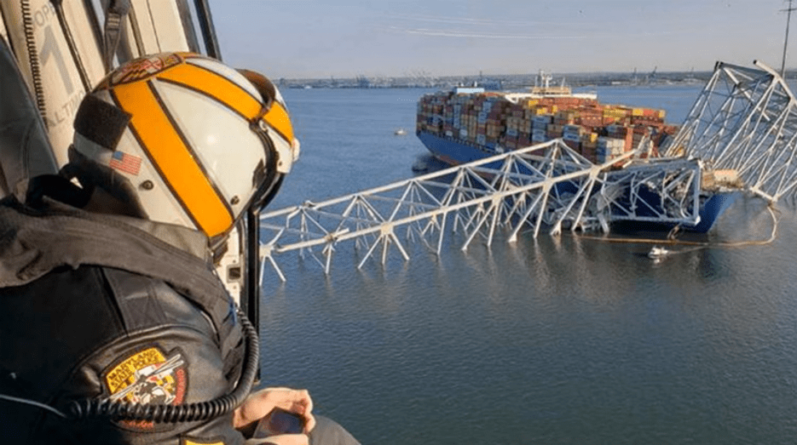
Đại diện Mỹ là John Garamendi (D-CA-08), thành viên cấp cao của Ủy ban Giao thông và Cơ sở hạ tầng và Tiểu ban Cảnh sát biển và Vận tải biển, đã đưa ra một dự luật mới nhằm nâng cao trách nhiệm giải trình và trách nhiệm tài chính đối với các chủ tàu nước ngoài liên quan đến các vụ tai nạn hàng hải trên các vùng biển của Mỹ.
Đạo luật này được đưa ra nhằm phản ứng với vụ sập cầu Francis Scott Key ở Baltimore vào tháng 3 năm 2024 sau khi nó bị chiếc tàu container M/V Dali đâm vào. Vụ việc dẫn đến cái chết của 6 công nhân đang ở trên cầu vào thời điểm đó và khiến cho lối vào Cảng Baltimore bị đóng cửa trong nhiều tháng.
Dự luật này được gọi là “Đạo luật công lý cho các nạn nhân của tai nạn từ tàu nước ngoài” (H.R.9348), đã được trình cùng với Đại diện Mỹ khác là Hank Johnson (D-GA-04).
Garamendi nói: “Nếu các chủ sở hữu nước ngoài của con tàu chở hàng đã làm sập cầu Francis Scott Key ở Baltimore nghĩ rằng họ có thể để những người nộp thuế ở Mỹ gánh hậu quả, thì tôi có một thông điệp dành cho họ: bạn đã phá vỡ nó thì bạn phải mua nó”. “Việc tiếp cận với các cảng của Mỹ và người tiêu dùng của chúng tôi là một đặc ân chứ không phải một quyền. Nếu chủ sở hữu nước ngoài của tàu Dali muốn giữ được đặc ân đó, họ có thể rút sổ séc ra, gọi cho công ty bảo hiểm của họ và trả phần tiền hợp lý cho chi phí thay thế cây cầu và bồi thường cho gia đình của sáu công nhân đã chết thảm thương trong ngày hôm đó.”
Theo luật hiện hành của Mỹ, cụ thể là Đạo luật Giới hạn Trách nhiệm dân sự của chủ tàu năm 1851 thì chủ tàu có thể giới hạn trách nhiệm dân sự của mình bằng giá trị của con tàu và hàng hóa trên tàu, đã trừ đi các chi phí.
Sau vụ va chạm với cầu Francis Scott Key, chủ sở hữu công ty của tàu Dali và người quản lý tàu có trụ sở tại Singapore đã cùng nhau đệ đơn lên Tòa án quận của Mỹ ở Maryland yêu cầu giới hạn tổng trách nhiệm dân sự của họ đối với vụ sập cầu và nỗ lực phục hồi chỉ là 43,7 triệu USD và định giá con tàu ở mức 90 triệu USD.
“Đạo luật Công lý cho các Nạn nhân của Tai nạn từ Tàu thuyền Nước ngoài” đề xuất tăng trách nhiệm dân sự đối với các tàu mang cờ nước ngoài lên tới 10 lần giá trị của con tàu và hàng hóa trong khi vẫn giữ mức trách nhiệm dân sự hiện tại đối với các tàu mang cờ Mỹ và mức trách nhiệm pháp lý mới này có hiệu lực hồi tố đến ngày 25 tháng 3, 2024.
“Đây là một bước quan trọng nhằm đảm bảo trách nhiệm giải trình trong trách nhiệm dân sự hàng hải. Bằng cách nâng cao trách nhiệm tài chính của các chủ tàu nước ngoài, dự luật này cung cấp sự hỗ trợ cần thiết cho các nạn nhân và gia đình họ trong việc củng cố quyết tâm của chúng tôi nhằm bảo vệ công lý sau các vụ tai nạn hàng hải bi thảm”, ông Johnson nói.
Dự luật cũng nhận được sự ủng hộ mạnh mẽ từ gia đình các nạn nhân trong thảm họa.
“Gia đình của các nạn nhân vô tội trong vụ sập cầu Baltimore Key ủng hộ mạnh mẽ Đạo luật Công lý cho các Nạn nhân của Tai nạn từ Tàu thuyền Nước ngoài. Đạo luật này bảo vệ tất cả người Mỹ khỏi việc cuộc sống của họ bị tàn phá bởi các tàu của các công ty nước ngoài do những sai sót có thể phòng ngừa được. Vấn đề này không phải là bạn là đảng viên Đảng Dân chủ hay Đảng Cộng hòa; vấn đề là bạn có yêu thương và muốn bảo vệ người Mỹ hay không. Đó là lý do tại sao cả hai đảng nên ủng hộ dự luật này và giúp bảo vệ đất nước chúng ta khi có tàu nước ngoài liên quan”, đại diện pháp lý của các gia đình nạn nhân cho biết trong một tuyên bố.
-------------------------------------------

